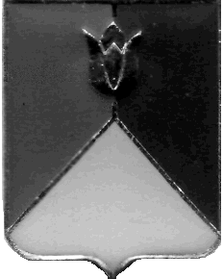

СОБРАНИЕ ДЕПУТАТОВ
КУНАШАКСКОГО МУНИЦИПАЛЬНОГО РАЙОНА
ЧЕЛЯБИНСКОЙ ОБЛАСТИ

РЕШЕНИЕ
6 заседание

«28» мая 2024 г. № 28
О внесении изменений в Перечень должностей
муниципальной службы в органах местного
самоуправления Кунашакского муниципального
района утвержденный решением Собрания
депутатов Кунашакского муниципального района
от 30.01.2024 г. №2
Руководствуясь Федеральными законами Российской Федерации от 06.10.2003 года №131-ФЗ «Об общих принципах организации местного самоуправления в Российской Федерации», от 02.03.2007 года N 25-ФЗ «О муниципальной службе в Российской Федерации», Законами Челябинской области от 30 мая 2007 N 144-ЗО «О регулировании муниципальной службы в Челябинской области», от 28.06.2007 N 153-ЗО «О Реестре должностей муниципальной службы в Челябинской области», Собрание депутатов Кунашакского муниципального района
РЕШАЕТ:
1. Внести изменения в Перечень должностей муниципальной службы в органах местного самоуправления Кунашакского муниципального района утвержденный решением Собрания депутатов Кунашакского муниципального района от 30.01.2024 г. №2 следующие изменения:
В Перечне 4 должностей муниципальной службы в функциональных (отраслевых) органах Администрации Кунашакского муниципального района (в исполнительном органе местного самоуправления)
1) в пункте «Главная должность» подпункт «Заместитель руководителя функционального (отраслевого) органа Администрации Кунашакского муниципального района» изложить в редакции согласно приложения 1 к настоящему решению.
2) пункт «Старшая должность» изложить в редакции согласно приложения 2 к настоящему решению.
2. Настоящее решение вступает в силу с 01.08.2024 г. и подлежит опубликованию в средствах массовой информации.

Председатель
Собрания депутатов Н.В. Гусева

